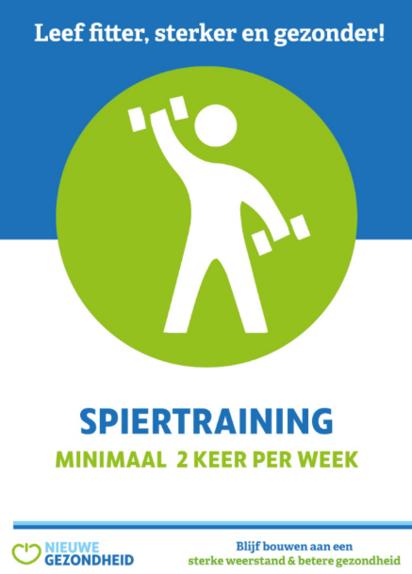

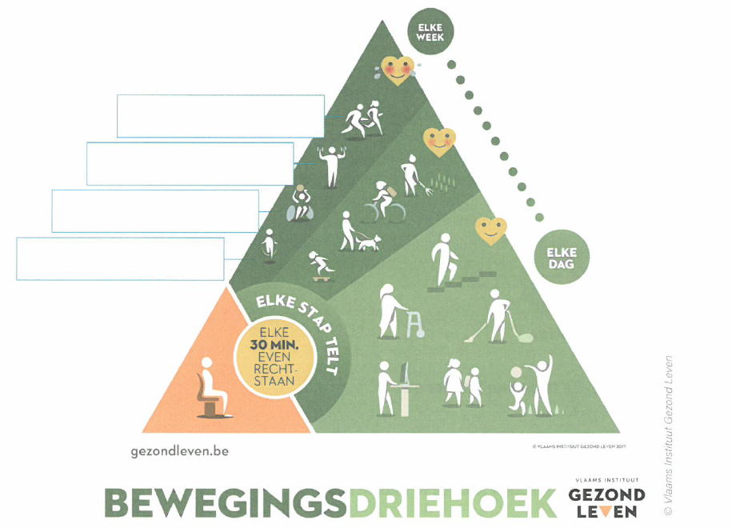
- Wat betekent het oranje stukje in de driehoek?

- Wat bedoelt men volgens jullie met de activiteiten in de schijf ‘elke dag’?

- Waarom is dit lichtgroene deel (schijf ‘elke dag’) groter dan de andere stukken?

- Wat betekenen de pictogrammen in de schrijf ‘elke week’?
Vul de kadertjes aan.
- Wil dat zeggen dat we al die activiteiten 1 keer per week moeten doen?

- Wie in de klas doet dit elke week?

- Er zit nog een schijf tussen ‘elke dag’ en ‘elke week’. We zullen die ‘een paar keer per week’ noemen. Wat raadt men in die schijf aan?

- Noteer even voor jezelf: vind jij dat je genoeg beweegt, als je de bewegingsdriehoek bekijkt?

- Welk dier was je volgens de test die aan het begin van de les hebt gedaan?
- Ik ben een gorilla.
- Ik ben een zebra.
- Ik ben een koala.
- Ik ben een bij.
- Wat betekent dit?
Dit betekent dat ik wel / niet (te) veel zit en dat ik onvoldoende / voldoende beweeg.

